Trieda:
SPŠE
KOŠICE

ELEKTROTECHNICKÉ MERANIE

MERANIE Č.11

Počet listov:

MERANIE AF A FF charakteristík pásmového priepustu – Wienov článok

MERANÝ OBJEKT: Wienov článok

SCHÉMA ZAPOJENIA:
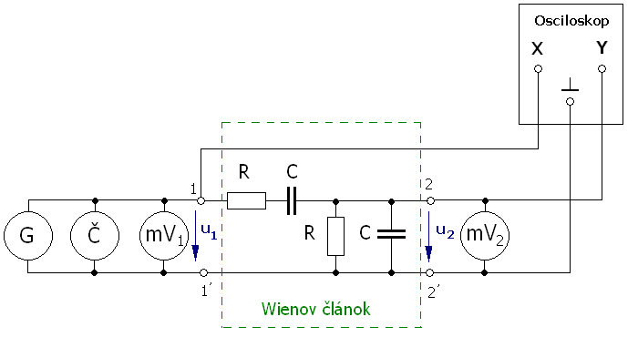

Schéma meracieho obvodu na meranie amplitúdovo-frekvenčnej a fázovo-frekvenčnej charakteristiky Wienovho článku

SÚPIS PRÍSTROJOV:

Dátum odovzdania:
Hodnotenie:
Dátum merania:
Meno, priezvisko:

DANÁ ÚLOHA:
Z predložených súčiastok zostrojte Wienov článok a realizujte na ňom tieto merania :
- Odmerajte jeho prenosovú, amplitúdovo-frekvenčnú (AF) charakteristiku a fázovo-frekvenčnú (FF) charakteristiku.
- Vypočítajte jeho kritickú frekvenciu f_{k}.
- Na milimetrový papier zakreslite AF charakteristiku Wienovho článku a vyznačte na nej kritickú frekvenciu f_{k}. Prenos AF charakteristiky vyjadrite a zakreslite na y-ovú os v dB a frekvenciu zakreslite na x-ovú os v logaritmickej mierke (poprípade v tvare pomerného rozladenia F).
- Na milimetrový papier zakreslite FF charakteristiku Wienovho článku a vyznačte na nej kritickú frekvenciu f_{k}. Na y-ovú os vynášajte fázový posun v uhlových stupňoch [°] a frekvenciu zakreslite na x-ovú os v logaritmickej mierke (poprípade v tvare pomerného rozladenia F).
Meranie písomne vyhodnoťte v každom bode danej úlohy.

TEORETICKÝ ROZBOR:
Wienov článok je dvojbrána, teda štvorpól. Má vstupnú bránu, do ktorej sa privádza vstupný signál a výstupnú bránu, z ktorej vystupuje ním prenesený signál do ďalšieho zariadenia. Je to frekvenčne závislý článok. Od frekvencie závisia jeho prenosové vlastnosti aj fázové vlastnosti. Základné zapojenie Wienovho článku je na obrázku.
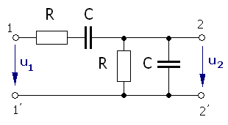

Zapojenie Wienovho článku ako dvojbrány.
Základnou vlastnosťou Wienovho článku, ako každej dvojbrány je napäťový prenos A_{U}. Tento je definovaný pomerom výstupného napätia ku vstupnému napätiu, teda vzťahom :
${\bar{A}}_{U}=\frac{{\bar{u}}_{2}}{{\bar{u}}_{1}}$
${\bar{A}}_{U}$
Vo všeobecnosti je prenos číslo komplexné. Zložkový tvar napäťového prenosu :
$\overset{}{A}=\frac{1}{1+\frac{R_{1}}{R_{2}}+\frac{C_{2}}{C_{1}}+j \left({ωC}_{2}R_{1}−\frac{1}{{ωC}_{1}R_{2}}\right)}$

alebo
$\overset{}{A}=\frac{1}{3+\text{jF}} [−]$

Rovnica útlmovej charakteristiky, ktorou sa vyjadrujú prenosové vlastnosti Wienovho článku a zakresľuje sa v podobe amplitúdovo-frekvenčnej charakteristiky, má tvar :
$\left|\overset{}{A}\right|=\frac{1}{\sqrt{{\left(1+\frac{R_{1}}{R_{2}}+\frac{C_{2}}{C_{1}}\right)}^{2}+{\left({ωC}_{2}R_{1}−\frac{1}{{ωC}_{1}R_{2}}\right)}^{2}}}$

alebo
$\left|\overset{}{A}\right|=\frac{1}{\sqrt{9+F^{2}}} [−]$

Rovnica pre útlmovú charakteristiku vyjadrená v dB má tvar :
$a_{U}=−\text{10}\text{.}\text{log} \left(9+F^{2}\right) [\text{dB}]$

Ako už bolo spomenuté, so zmenou frekvencie sa mení nielen prenos Wienovho článku, ale aj fáza výstupného signálu vzhľadom na fázu na jeho vstupe. Rovnica pre fázovú charakteristiku Wienovho článku v závislosti od frekvencie vstupného signálu má tvar :
$ϕ=−\text{arctg}\frac{F}{3} [°]$

Kritickú frekvenciu f_{k} , ktorá je definovaná poklesom prenosu a_{U} o –3 dB oproti jeho maximálnej hodnote, určíme zo vzťahu :
$f_{k}=\frac{1}{2\text{.}π\text{.}R\text{.}C} [\text{Hz}]$

Na nasledujúcich obrázkoch sú znázornené grafy amplitúdovo–frekvenčnej, teda útlmovej charakteristiky a fázovo–frekvenčnej charakteristiky Wienovho článku.

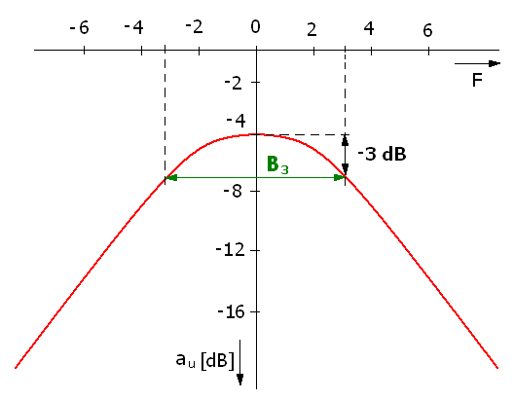

Graf útlmovej charakteristiky Wienovho článku.

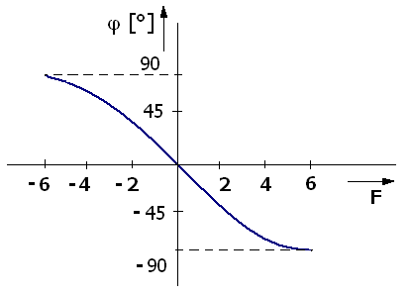

Graf fázovo–frekvenčnej charakteristiky Wienovho článku.

Určenie fázového posunu
Fázový posun signálu medzi výstupom a vstupom Wienovho článku budeme určovať pomocou osciloskopu. Pri použití jednokanálového osciloskopu vychádzame zo skutočnosti, že ak na vstupy X a Y privedieme pri vypnutej časovej základni striedavý signál, elektrónový lúč bude na tienidle obrazovky vykresľovať uzavretú krivku. Jej tvar závisí od parametrov obidvoch vychyľovacích napätí. Predpokladáme, že obidva zosilňovače X a Y nespôsobujú v danom meranom frekvenčnom pásme fázové skreslenie. Keď pripojíme na vstupy X a Y osciloskopu signály, ktoré sú voči sebe fázovo posunuté, na tienidle obrazovky vznikne elipsa. Situácia je naznačená na obrázku.
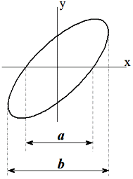

Pomocou tejto elipsy vieme určiť fázový posun medzi danými dvoma signálmi. Pre správnu činnosť je potrebné nastaviť rovnaké citlivosti vstupných zosilňovačov osciloskopu na rovnakú hodnotu !
Ak máme na obrazovke osciloskopu priamku zvierajúcu s osou X uhol 45°, potom medzi signálmi na vstupoch X a Y nie je žiaden fázový posun (na obrázku parameter a = 0). Pokiaľ je na obrazovke osciloskopu kružnica, medzi signálmi na vstupoch X a Y je fázový posun 90° (parameter a = b). Ak je medzi sledovanými signálmi fázový posun iný ako 90°, obrazcom na obrazovke osciloskopu je elipsa (parameter a < b).

Poznámka : Znamienko uhla fázového posunu určíme na základe teoretických vedomostí.

POSTUP PRI MERANÍ:
- Zapojíme obvod podľa schémy pre meranie prenosovej a fázovej charakteristiky Wienovho článku.
- Vypočítame hraničnú frekvenciu f_{m} Wienovho článku.
- Na signálnom generátore budeme nastavovať frekvenciu v intervale 10⁻².f_{m} – 10².f_{m} (15 meraní, 7 meraní pod medznou frekvenciou f_{m} a 7 meraní nad medznou frekvenciou f_{m}.), alebo sa budeme riadiť predurčenými frekvenciami z tabuliek.
- Na digitálnom osciloskope stlačíme tlačidlo „AUTO“ (v sekcii „RUN CONTROL“). Na obrazovke sa objavia vstupný a výstupný signál, ktoré sú umiestnené pod sebou.
- Pre zobrazenie elipsy na obrazovke osciloskopu je potrebné pracovať v režime osciloskopu X-Y. Stlačíme tlačidlo „MENU“ (v sekcii „HORIZONTAL“). Na pravej strane obrazovky sa zobrazí menu označené „Time“. Pri ponuke „Time Base“ stlačíme vpravo tlačidlo, vysunú sa možnosti tejto ponuky a v nej si opätovným stlačením tlačidla zvolíme režim X-Y. Pre potvrdenie vybratého režimu stlačíme otočný gombík označený grafickým znakom .
- Na obrazovke osciloskopu sa zobrazí elipsa. Túto elipsu umiestnime do stredu obrazovky pomocou otočného gombíka označeného „POSITION“ (v sekcii „VERTIKAL“) tak, aby stred elipsy bol v priesečníku osí X a Y rastra obrazovky osciloskopu.
U osciloskopu DS1052E je možné toto umiestnenie urobiť zvolením kanála „CH1“ a následným stlačením otočného gombíka označeného „POSITION“ (v sekcii „VERTIKAL“). Vedľa neho je naznačený prst, gombík a nápis „Zero“. To isté urobíme s kanálom „CH2“. U niektorých osciloskopov je priamo na prednom paneli tlačidlo na umiestnenie elipsy do stredu obrazovky.
- Prepínačom citlivosti označeného „SCALE“ nastavíme oba zosilňovače X a Y osciloskopu na citlivosť napr.: 2 V/diel a zároveň stlačíme tlačidlo „CH1“ a prejdeme do druhej časti ponuky (1/2) menu vlastností tohto kanála a pri ponuke „Invert“ stačíme vpravo tlačidlo a aktivujeme túto funkciu. Rozsvieti sa označenie „ON“.
Meranie AF charakteristiky – meranie napätí u₁ a u₂ :
- Pre meranie vstupného napätia u₁ a výstupného napätia u₂ stlačíme tlačidlo „MEASURE“ (v sekcii „MENU“). Na pravej strane obrazovky sa zobrazí menu označené „Measure“. V ponuke „Source“ si zvolíme kanál „CH1“ a stlačíme tlačidlo vpravo pri ponuke „Voltage“. Vysunú sa možnosti tejto ponuky a otočným gombíkom označeným grafickým znakom si nájdeme zobrazenie veľkosti amplitúdy v efektívnych hodnotách, t.j. V_{RMS}. Potvrdenie zvolenej možnosti zobrazenia urobíme stlačením otočného gombíka . . Potom si v ponuke „Source“ zvolíme kanál „CH2“. Stlačíme tlačidlo vpravo pri ponuke „Voltage“ prevedieme voľbu zobrazenia veľkosti amplitúdy v efektívnych hodnotách, t.j. V_{RMS} aj pre druhý kanál „CH2“. Na obrazovke, v jej dolnej časti, sa zobrazia hodnoty napätí u₁ a u₂ vo farbách príslušných kanálov.
Niekedy je výhodnejšie z dôvodu stabilnejšieho zobrazenia veľkostí napätí u₁ a u₂ voliť zobrazenie veľkosti amplitúdy v jej maximálnej hodnote, teda voľba prvej ponuky V_{max}.
- Na signálnom generátore, potenciometrom „AMPL“, nastavíme vstupné napätie u₁ na hodnotu napr. u₁ = 3 V (pri medznej frekvencii).
- Pre nastavené frekvencie odčítame hodnoty napätí u₁ a u₂ a zapíšeme ich do tabuľky.

Meranie FF charakteristiky – meranie parametrov a, b:
- Pre meranie parametrov a, b stlačíme tlačidlo „Cursor“ (v sekcii „MENU). Na obrazovke osciloskopu sa objavia dva zvislé čiarkované kurzory (biely a žltý) a zároveň vpravo sa objaví menu označené „Cursor“.
- Pre odčítanie parametrov a, b posúvame kurzory otočným gombíkom označeným grafickým znakom do požadovaných polôh. To, ktorý kurzor chceme posúvať si volíme stlačením tlačidla vpravo pri ponuke „CurA“ alebo „CurB“ v menu.
- Hodnoty parametrov a, b odčítame vo voltoch pri symbole |ΔX| z obrazovky osciloskopu.
- Pre nastavené frekvencie odčítavame hodnoty parametrov a, b a zapisujeme ich do tabuľky.
- Z nameraných hodnôt vypočítame zvyšné parametre tabuľky.
- Na základe vypočítaných parametrov zostrojíme prenosovú a fázovú charakteristiku Wienovho článku.
(Poznámka: Horeuvedený postup platí pre digitálny OSCILOSKOP - RIGOL DS1052E)

TABUĽKY :
Tabuľka hodnôt obvodových veličín a parametrov
pre meranie prenosovej a fázovej charakteristiky Wienovho článku

Č.M | f [kHz] | u₁ [V] | u₂ [V] | a [V] | b [V] | a_{u} [dB] | Δϕ [°] | F [-]
 | 1
 | 2
 | 3
 | 4
 | 5
 | 6
 | 7
 | 8
 | 9
 | 10
 | 15
 | 20
 | 25
 | 30
 | 35

Poznámka – voľba frekvencií f záleží od kritickej frekvencie f_{k} Wienovho článku !!!!

VZOROVÉ VYPOČTY: pre 6. riadok tabuľky
$a_{u}=\text{20}\text{.}\text{log}\frac{u_{2}}{u_{1}} [\text{dB}]$
napäťový prenos : => a_{u} =

$ϕ=\text{arcsin}\frac{a}{b} [°]$
fázový posun : => ϕ =

$F=\frac{f}{f_{k}}−\frac{f_{k}}{f} [−]$
pomerné rozladenie : => F =

$f_{k}=\frac{1}{2\text{.}π\text{.}R\text{.}C} [\text{Hz}]$ kritická frekvencia Wienovho článku : => f_{k} =

GRAFY:
Na priloženom milimetrovom papieri.

VYHODNOTENIE:

